**B2B与中台对接详细设计---会员**

# 背景

B2B的会员数据要同步到中台数据库

# 基本流程

1. 在b2b服务层的写入更新出埋点，收集数据（json格式）
2. 收集完数据后，发送到MQ，不同类型的数据对应不同Topic
3. 数据同步worker负责消费MQ的Topic数据
4. 数据同步成功则本次任务结束；数据同步失败，写入日志文件，定时重试

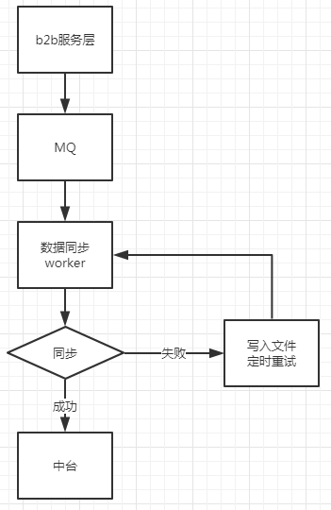

# B2B服务层详细设计

在代码中，找出关于会员信息的新增、修改点（类名 方法名）

XxxService.create(Member m)

XxxService.modify(Member m)

收集数据，发送MQ

伪代码如下

public void insert(Member m){

**// 业务处理**

........

MemberVO po = new MemberVO (........); //收集的数据

Stirng json = po.toJson(); //转json

Mq.send(‘topicMember’, productId, json); //发送mq

}

### 2.1会员update

PD_ECOMMERCE_CODE/v1.0.0/webapp-ecommerce

* com.forlink.ecommerce.common.service.customer.CompanyInformationService.updateComInfo
* com.forlink.ecommerce.common.service.cust.CustRegService.addPermission
* com.forlink.ecommerce.common.service.cust.LoginService.loginUia
* com.forlink.ecommerce.common.service.cust.FindPasswordService.sendcheckcode
* com.forlink.ecommerce.common.service.customer.CompanyInformationService.addCustomerGroup

webapp-admin

* com.forlink.etrademgr.common.gxs.supplier_selection.service.SupplierSelectionService.updateIndexAtt9

webapp-etrade

* com.forlink.etrade.common.cron.service.IntegralService.updateCreditRating
* com.forlink.etrade.common.gxs.customer.service.CustomerInformationService.updateCustomerMember
* com.forlink.etrade.common.gxs.customer.service.CustomerInformationService.updatePersonalInfo
* com.forlink.etrade.common.gxs.trade.addquote.service.AddQuoteService.editQuoteLinkInfo

PD_MBM_GL_CODE_V1

* com.forlink.gxs.service.MemberMgrService.updateMember
* com.forlink.gxs.service.MemberMgrService.examineMember
* com.forlink.gxs.service.MemberMgrService.mod_mbm_member
* com.forlink.gxs.service.MemberMgrService.mod_mbm_member_list
* com.forlink.gxs.service.whitelist.MemberWhiteListMgrService.operMemberInfo

spex_mgr_v2

* com.forlink.spexmgr.service.bizrule.project.xhcp.CreditManageService.updateCR

### 2.2会员insert

CMS_CODE_M1

* com.forlink.forshop.service.SSOAuth.addMember

web-ecommerce

* com.forlink.ecommerce.common.service.customer.CompanyInformationService.addCustomerGroup

# MQ选择

rocketMQ ---- 公司目前用的

# 数据同步worker

## 4.1数据同步worker的主要功能

数据同步worker的主要功能是消费MQ消息

其工作流程图如下图

1. 从mq接收消息，如需要可进行转换等操作
2. 根据消息类型分发到不同的数据处理器
3. 数据处理器调用中台对应的API做数据同步

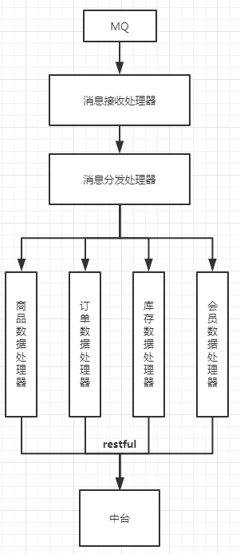

## 4.2数据同步worker的异常业务流

数据同步异常时，记录异常时的上下文数据，包括但不限于时间，业务数据、线程号、IP等

异常数据可记录本地日志文件，由定时任务进行补偿

也可记录到数据库，用分布式任务调度系统进行补偿

**注意：数据补偿时，要对比数据的更新时间，避免旧数据覆盖新数据**

## 4.3 数据同步worker的高可用设计

数据同步worker需要集群部署